Державний університет «Одеська Політехніка»
Інститут комп’ютерних систем
Кафедра інформаційних систем

Лабораторна робота №9
з дисципліни «Об’єктно-орієнтоване програмування»
Тема: «Коллекции в Java. Списки и очереди»

Виконав:
студент групи АІ-201
Мартинюк Д.В.

Прийняв:
доц. Годовиченко М.А.

Одеса 2021
Ход работы

- изучить предназначение коллекций и их сценарии использования
- изучить предназначение интерфейса List и особенности реализации этого интерфейса
- изучить предназначение интерфейса Queue и Deque, а также особенности реализации этого интерфейса



Такая реализация имеет сложность O(n^2), что в принципе валидно, мы не используем дополнительных структур(изначальная идея заключалась в копировании заданного массива и использовании std::merge).

const int SavedSize = vec.size();
for (int i = 0; i < SavedSize; i++)
{

string temp = vec[i * 2];

for (int j = 1; j < 2; j++)
{
vec.insert(vec.begin() + i * 2 + j, temp);
}

}

Но, заинтересовавшись вопросом был найден ответ со сложностью O(n):

const int SavedSize = vec.size();
vec.resize(SavedSize * 2);

for (size_t i = SavedSize - 1; i < SavedSize; --i)
{

vec[(i * 2) + 1] = vec[i];
vec[i * 2] = move(vec[i]);

}

Но, это еще не все, выкручиваем оптимизацию по полной и залезаем в побитовое болото:

vec.resize(SavedSize << 1);

Расширяем вектор вдвое, а дальше просто идет переписывание элементов из конца «исходного» вектора в часть где он расширился.

for (size_t i = SavedSize - 1; ~i; --i)
{
vec[(i << 1) | 1] = vec[i];
vec[i << 1] = move(vec[i]);
}

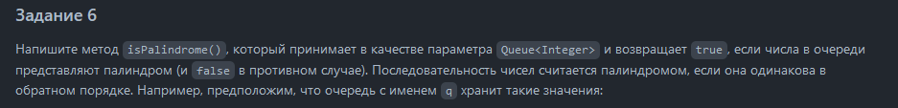

Вместо дека я использую стек, так как он удобнее для реализации:

Сначала я извлекаю все элементы из очереди в стек, но при этом сохраняю содержимое входного стека просто пихая все назад.

// Task 6
bool isPalindrome(queue<int> &qeq)
{

stack<int> stck;
const int SavedSize = qeq.size();

// Loop the queue and fill the stack
for (int i = 0; i < SavedSize; i++)
{

int ExecutedValue = qeq.front();
qeq.pop();

qeq.push(ExecutedValue);
stck.push(ExecutedValue);

}

Далее перебираем наш стек и очередь и сравниваем все элементы и если наша очередь реально палиндром, то метод вернет true(мы пихали все элементы назад в очередь после извлечения, поэтому порядок остался тот же если это был палиндром)

// Compare every stack value with every queue value
for (int i = 0; i < SavedSize; i++)
{

int ExecutedValue = qeq.front();

if (ExecutedValue != stck.top()) { return false; }
qeq.push(ExecutedValue);

}

return true;

}

Выводы: выполнение данной лабораторной работы сподвинуло вспомнить работу алгоритмов со стеками и очередями(что несомненно является плюсом), так как на практике я использую их достаточно редко.

